1. Junginys, kurio formulė (I):
arba farmaciniu požiūriu priimtina jo druska, kur:
R¹ yra pasirinktinai pakeista grupė, parinkta iš C₃₋₈ cikloalkilo, 5-8-nario heterociklilo, kurio sudėtyje yra 1 - 2 heteroatomai, parinkti iš N, O ir S kaip žiedo narių, fenilo, - SO₂-fenilo, -C(O)-fenilo, -C(R⁸)₂-fenilo ir 5-6-nario heteroarilo žiedo, kur minėto heterociklilo ir heteroarilo sudėtyje yra 1 - 2 heteroatomai, parinkti iš N, O ir S kaip žiedo narių,
ir kur neprivalomi pakaitai R¹ grupei yra 1 - 3 grupės, nepriklausomai parinktos iš D, halogeno, hidroksilo, amino, -N(R⁸)₂, CN, C₁₋₄ alkilo, C₁₋₄ alkoksi, -S(C₁₋₄ alkil), C₁₋₄ halogenalkilo, C₁₋₄ halogenalkoksi, C₃₋₆ cikloalkilo, 3-6-nario heterociklilo, kurio sudėtyje yra 1 - 2 heteroatomai, parinkti iš N, O ir S, okso (išskyrus aromatiniuose žieduose), COOR⁸, CON(R⁸)₂, -NR⁸-C(O)R⁸, -NR⁸-C(O)OR⁸-SO₂R⁸, -NR⁸SO₂R⁸ ir SO₂N(R⁸)₂, kur kiekvienas R⁸ yra nepriklausomai H arba C₁₋₄ alkilas;
L yra
kur R" yra metilas arba etilas ir yra pasirinktinai pakeistas fluoru, aminu, hidroksilu, metilaminu, etilaminu, dimetilaminu, -OP(O)(OH)₂, metoksi arba etoksi;
X ir Y yra nepriklausomai parinkti iš H, D, halogeno, CN, amino, hidroksilo, C₁₋₄ alkilo, C₁₋₄ halogenalkilo, C₁₋₄ alkoksi ir C₁₋₄ halogenalkoksi;
R² yra H, C₁₋₄ alkilas arba aril-C₁₋₂-alkil-, kur arilas ir C₁₋₄ alkilas yra pasirinktinai pakeisti halogenu, CN, C₁₋₄ alkilu, C₁₋₄ halogenalkilu, C₃₋₆ cikloalkilu, C₁₋₄ alkoksi, C₁₋₄ halogenalkoksi arba C₁₋₄ alkilsulfonilu; arba
R² ir L yra sujungti tarpusavyje, tokiu būdu, kad susiformuoja heterociklinė grupė, parinkta iš morfolino, piperidino, tiomorfolino, piperazino ir pirolidino, kuris yra prijungtas prie R¹ ir taip pat yra pasirinktinai pakeistas viena arba dvejomis grupėmis, nepriklausomai parinktomis iš C₁₋₄ alkilo, C₁₋₄ alkoksi, okso, CN, COOR⁷, CON(R⁷)₂ ir -SO₂R⁷, kur kiekvienas R⁷ yra nepriklausomai H arba C₁₋₄ alkilas;
Z yra N arba CR⁴;
R⁴ yra H, D, halogenas, C₁₋₄ alkilas, C₁₋₄ halogenalkilas arba C₁₋₄ alkoksi;
R⁵ yra parinkta iš -C(O)-R^{5a} ir R^{5a}; kur R^{5a} yra pasirinktinai pakeistas C₃₋₈ cikloalkilas, C₃₋₈ cikloalkenilas, prisotintas arba neprisotintas 3-8-naris heterociklinis žiedas, kurio sudėtyje yra 1 - 2 heteroatomai, parinkti iš N, O ir S, fenilas arba 5-6-naris heteroarilo žiedas, kurio sudėtyje yra 1 - 3 heteroatomai, parinkti iš N, O ir S, kur neprivalomi pakaitai R⁵ grupei yra 1 - 4 grupės, nepriklausomai parinktos iš D, halogeno, hidroksilo, amino, CN, C₁₋₄ alkilo, C₁₋₄ alkoksi, C₁₋₄ halogenalkilo, C₁₋₄ hidroksialkilo, C₁₋₄ halogenalkoksi, C₃₋₆ cikloalkilo, 3-6-nario heterociklilo, kurio sudėtyje yra 1 - 2 heteroatomai, parinkti iš N, O ir S, okso (išskyrus aromatiniuose žieduose), -COOR⁹, -C(O)R⁹, CON(R⁹)₂, -NR⁹C(O)R⁹, -NR⁹CO₂R⁹, -SO₂R⁹, -NR⁹SO₂R⁹ ir -SO₂N(R⁹)₂, kur kiekvienas R⁹ yra nepriklausomai H arba C₁₋₄ alkilas, pasirinktinai pakeistas 1 - 3 grupėmis, nepriklausomai parinktomis iš D, halogeno, OH, NH₂, NHMe ir NMe₂; ir du pakaitai ant to paties arba gretimų R⁵ anglies atomų gali būti pasirinktinai sujungti tokiu būdu, kad suformuoja 5-6-narį žiedą, kuris gali būti prisotintas arba aromatinis ir savo sudėtyje turi 1 - 2 heteroatomus, parinktus iš N, O ir S, ir gali būti pasirinktinai pakeistas 1 - 2 grupėmis, nepriklausomai parinktomis iš D, Me, halogeno, OH, okso, O(C₁₋₄ alkil), NH₂, C₁₋₄ alkilamino, di(C₁₋₄ alkil)amino; ir
R⁶ yra H, D, halogenas, C₁₋₄ alkilas arba C₁₋₄ halogenalkilas.

2. Junginys pagal 1 punktą arba farmaciniu požiūriu priimtina jo druska, kur Z yra N.

3. Junginys pagal 1 arba 2 punktą, arba farmaciniu požiūriu priimtina jo druska, kur R² yra H arba Me.

4. Junginys pagal bet kurį vieną iš 1 - 3 punktų arba farmaciniu požiūriu priimtina jo druska, kur R⁶ yra H.

5. Junginys pagal bet kurį vieną iš 1 - 4 punktų arba farmaciniu požiūriu priimtina jo druska, kur R⁵ yra parinktas iš -C(O)-R^{5a} ir R^{5a}; kur R^{5a} yra parinkta iš C₃₋₈ cikloalkilo, 5-8-nario heterociklilo, kurio sudėtyje yra 1 - 2 heteroatomai, parinkti iš N, O ir S, fenilas ir 5-6-naris heteroarilas, ir yra pasirinktinai pakeistas 1 - 3 grupėmis, nepriklausomai parinktomis iš D, halogeno, CN, hidroksilo, C₁₋₄ alkoksi, C₁₋₄ alkilo, C₁₋₄ halogenalkilo, C₁₋₄ hidroksialkilo, C₁₋₄ halogenalkoksi, -SO₂R’, -NR’-C(O)-R’ ir -SO₂NR’₂, kur kiekvienas R’ yra nepriklausomai H arba C₁₋₄ alkilas.

6. Junginys pagal bet kurį iš 1 - 4 punktų arba farmaciniu požiūriu priimtina jo druska, kur R⁵ yra parinkta iš -C(O)-R^{5a} ir R^{5a}; kur R^{5a} yra parinkta iš ciklobutilo, ciklopentilo, cikloheksilo, cikloheksenilo, tetrahidropirano, dihidropirano, tetrahidrofurano, oksetano, azetidino, pirolidino, piperidino, piperazino, morfolino, tetrahidrotiopirano (tiacikloheksano) ir tetrahidrotiofurano (tiaciklopentano), iš kurių kiekvienas yra pasirinktinai pakeistas 1 - 3 grupėmis, nepriklausomai parinktomis iš halogeno, D, CN, hidroksilo, C₁₋₄ alkilo, C₁₋₄ alkoksi, C₁₋₄ halogenalkilo, C₁₋₄ hidroksialkilo, C₁₋₄ halogenalkoksi, okso, COOR⁹, CON(R⁹)2, -NHC(O)R⁹, -NHCOOR⁹, -NHSO₂R⁹ ir -SO₂R⁹, kur kiekvienas R⁹ yra nepriklausomai H arba C₁₋₄ alkilas.

7. Junginys pagal bet kurį iš 1 - 6 punktų arba farmaciniu požiūriu priimtina jo druska, kur R¹ yra fenilas ir yra pasirinktinai pakeistas nuo vienos iki trijų grupių, nepriklausomai parinktų iš halogeno, D, CN, C₁₋₄ alkoksi, C₁₋₄ alkilo, C₁₋₄ halogenalkilo, C₁₋₄ halogenalkoksi, -SO₂R’, -N(R’)₂, - NR’-C(O)-R’ ir -SO₂NR’₂, kur kiekvienas R’ yra nepriklausomai H arba C₁₋₄ alkilas.

8. Junginys pagal bet kurį iš 1 - 7 punktų arba farmaciniu požiūriu priimtina jo druska, kur Y yra H, metilas arba halogenas.

9. Junginys pagal 1 punktą, kurio formulė IB:
kur R⁵ yra 4-7-naris ciklinis eteris arba C₅₋₆ cikloalkilas, ir R⁵ gali būti pakeistas iki keturių grupių, nepriklausomai parinktų iš D, F, Cl, CN, amino, -CH₂OH, -NHC(O)Me, - NHCOOMe, -NHSO₂Me, Me, OMe, OH, okso, Et, iPr, OEt ir CF₃;
Y yra H, F, Cl arba Me;
R¹⁰ yra -CH₂-R*, kur R* yra H, -OH, F, -NH₂, -NHMe, -OP(O)(OH)₂, -NMe₂ arba -OMe; ir
R¹ yra fenilas, pasirinktinai pakeistas 1 - 2 grupėmis, nepriklausomai parinktomis iš halogeno, CN, C₁₋₄ alkilo, C₁₋₄ alkoksi, C₁₋₄ halogenalkilo, C₁₋₄ halogenalkoksi, COOR⁸, CON(R⁸)₂ ir -SO₂R⁸, kur kiekvienas R⁸ yra nepriklausomai H arba C₁₋₄ alkilas;
arba farmaciniu požiūriu priimtina jo druska.

10. Junginys pagal bet kurį vieną iš 1 - 4 arba 9 punktų, kur R⁵ yra cikloheksilas, pakeistas 1 - 3 grupėmis, nepriklausomai parinktomis iš D, F, Cl, CN, amino, Me, NHSO₂Me, NHCOMe, OMe, OH, Et, CN, -CH₂OH ir CF₃.

11. Junginys pagal 1 punktą, kur R¹ yra fenilas, pakeistas 0, 1 arba 2 grupėmis, nepriklausomai parinktomis iš F, Cl, Br, I, SMe, SO₂Me ir CH₃.

12. Junginys pagal 1 punktą arba farmaciniu požiūriu priimtina jo druska, parinkta iš grupės, susidedančios iš:

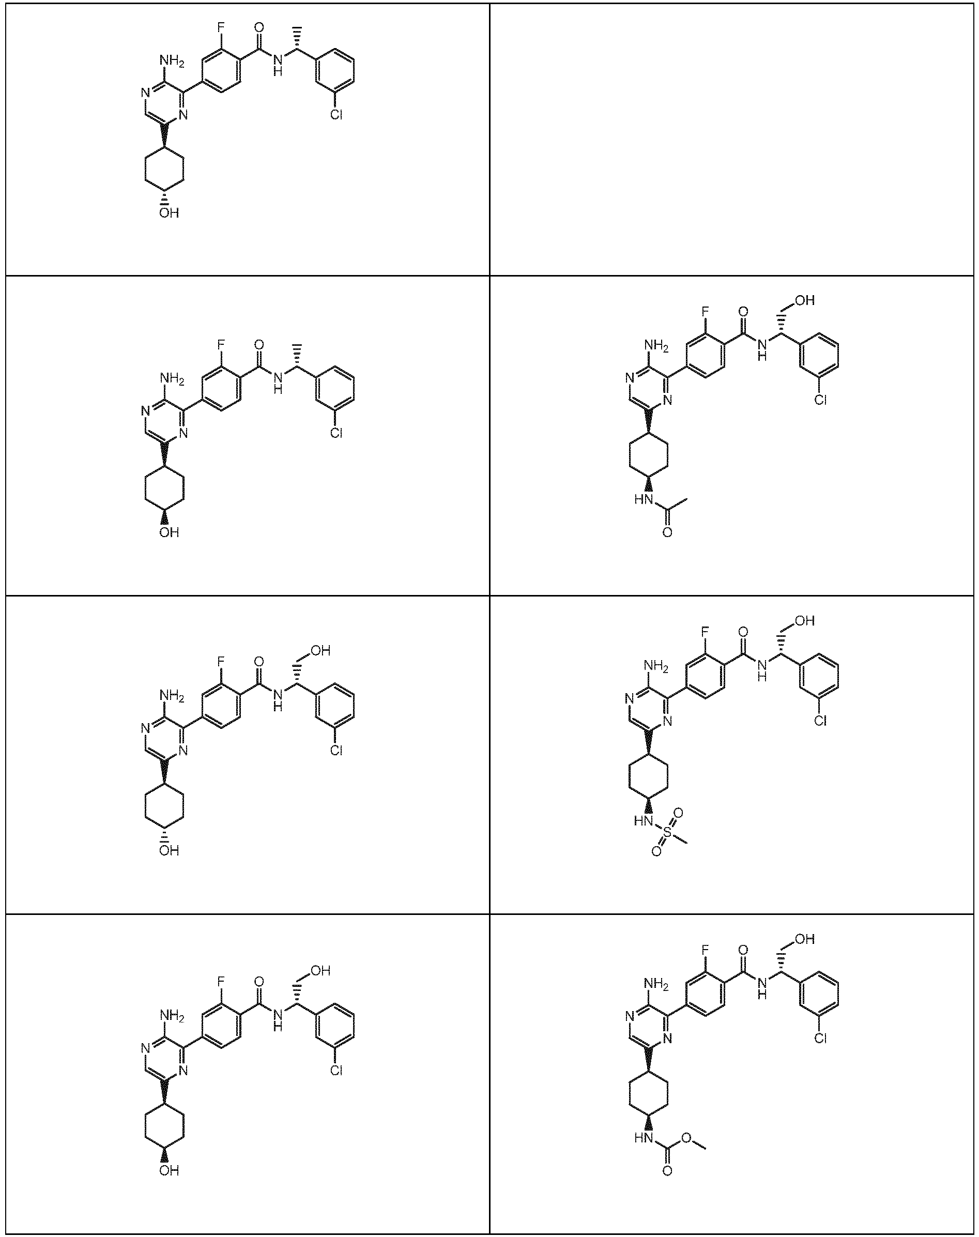
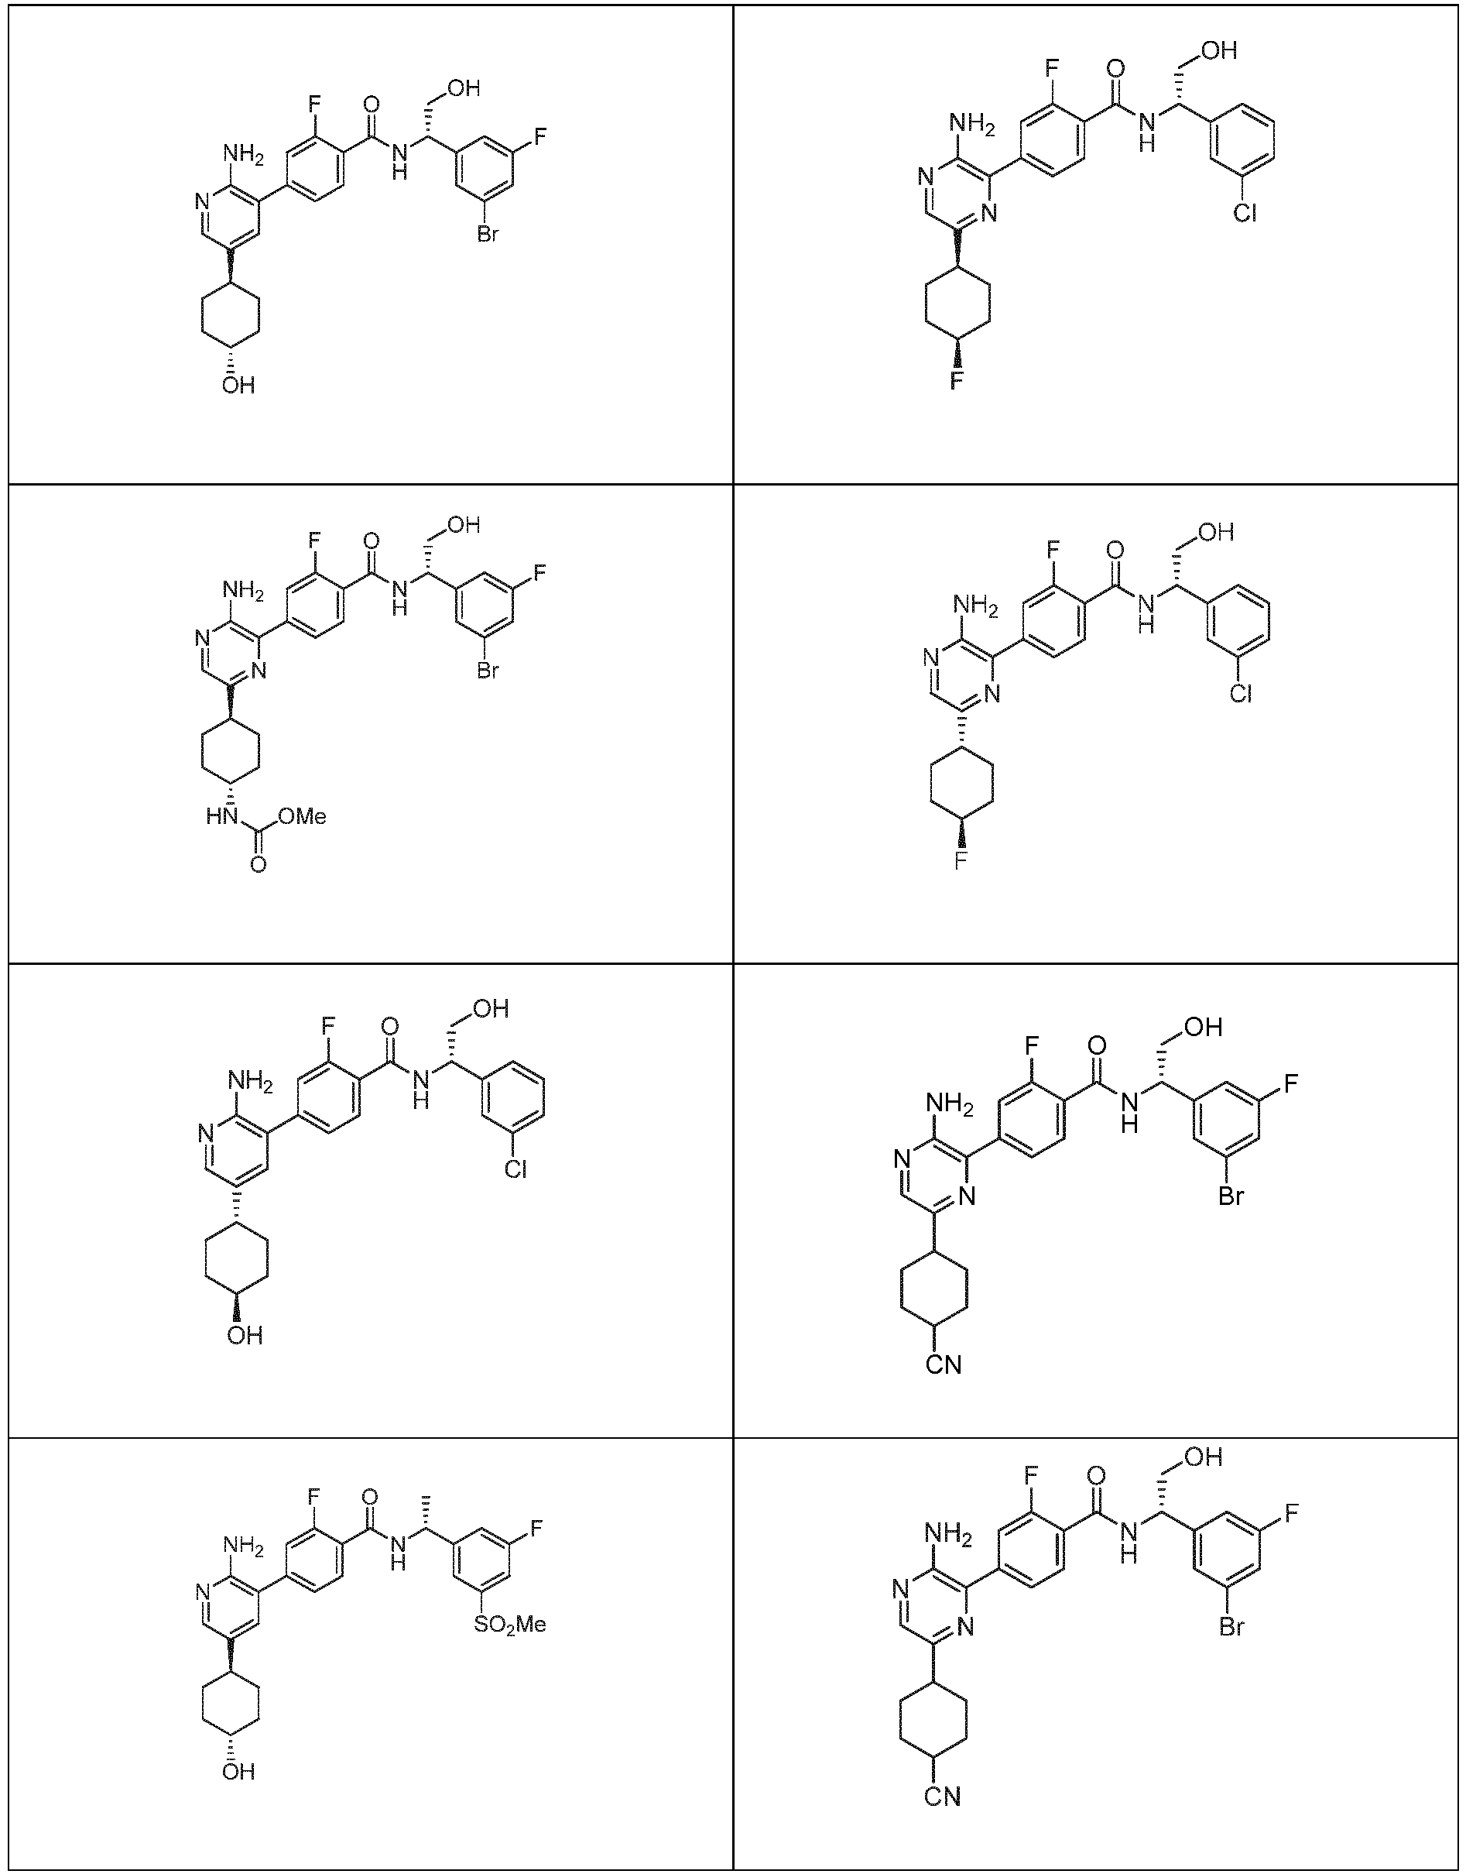
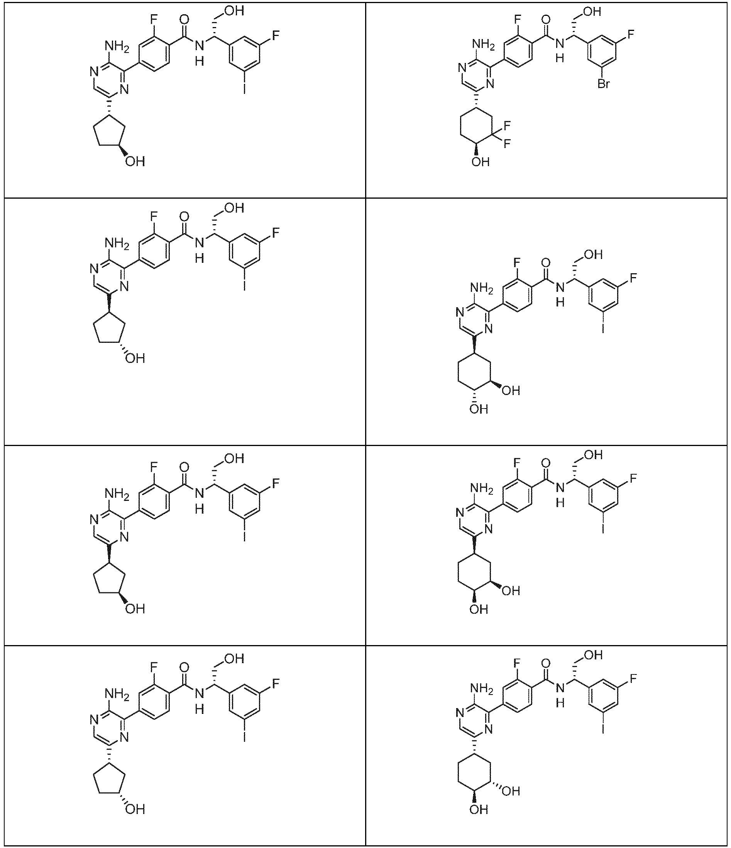
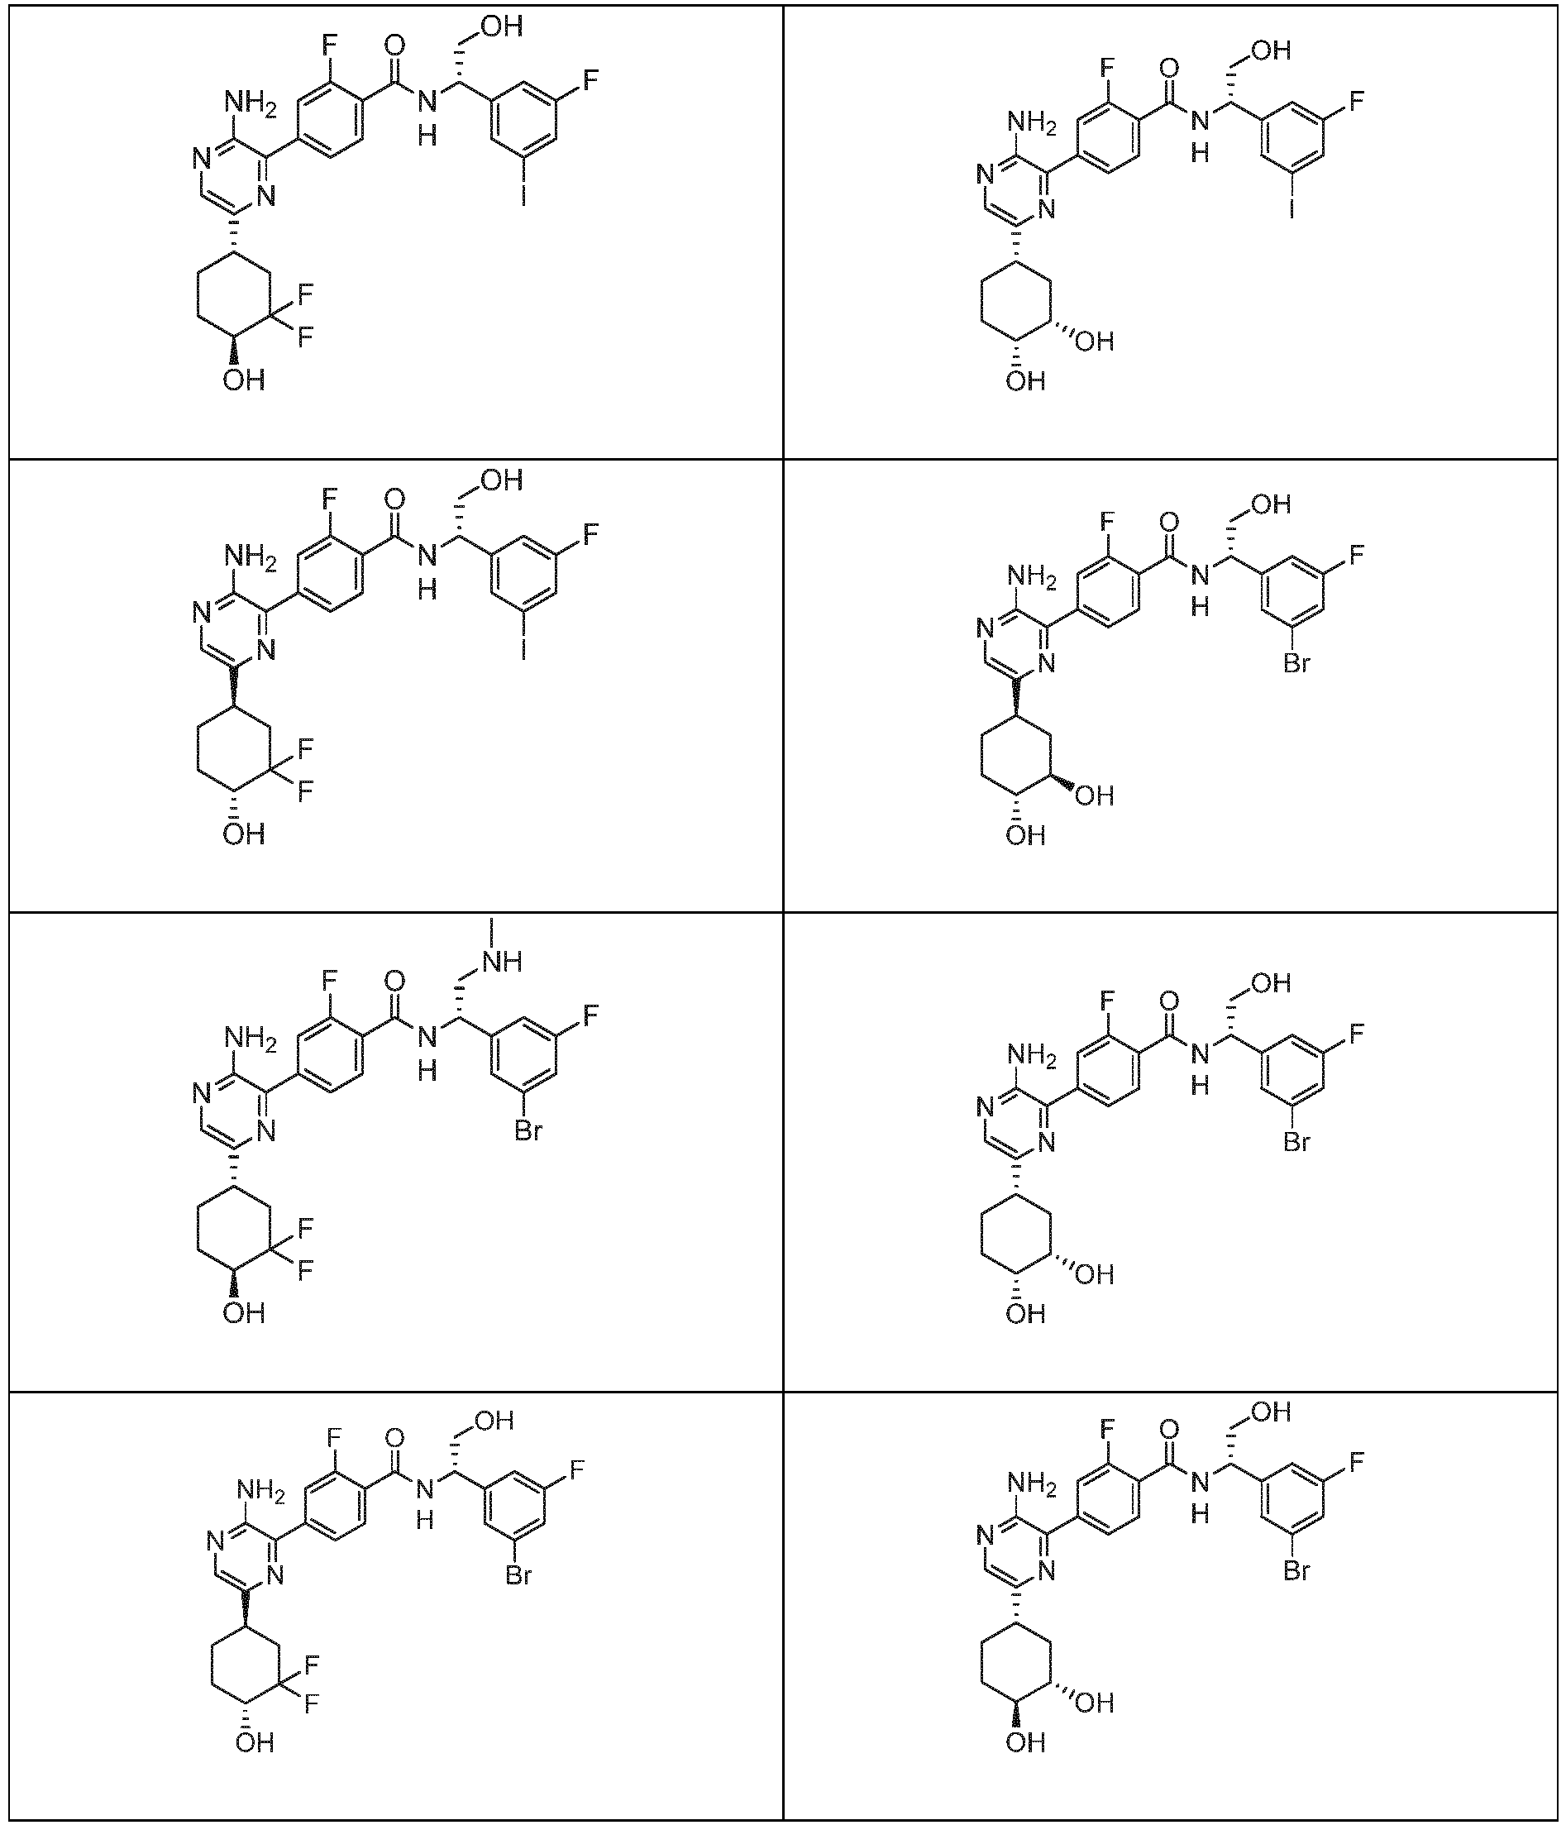
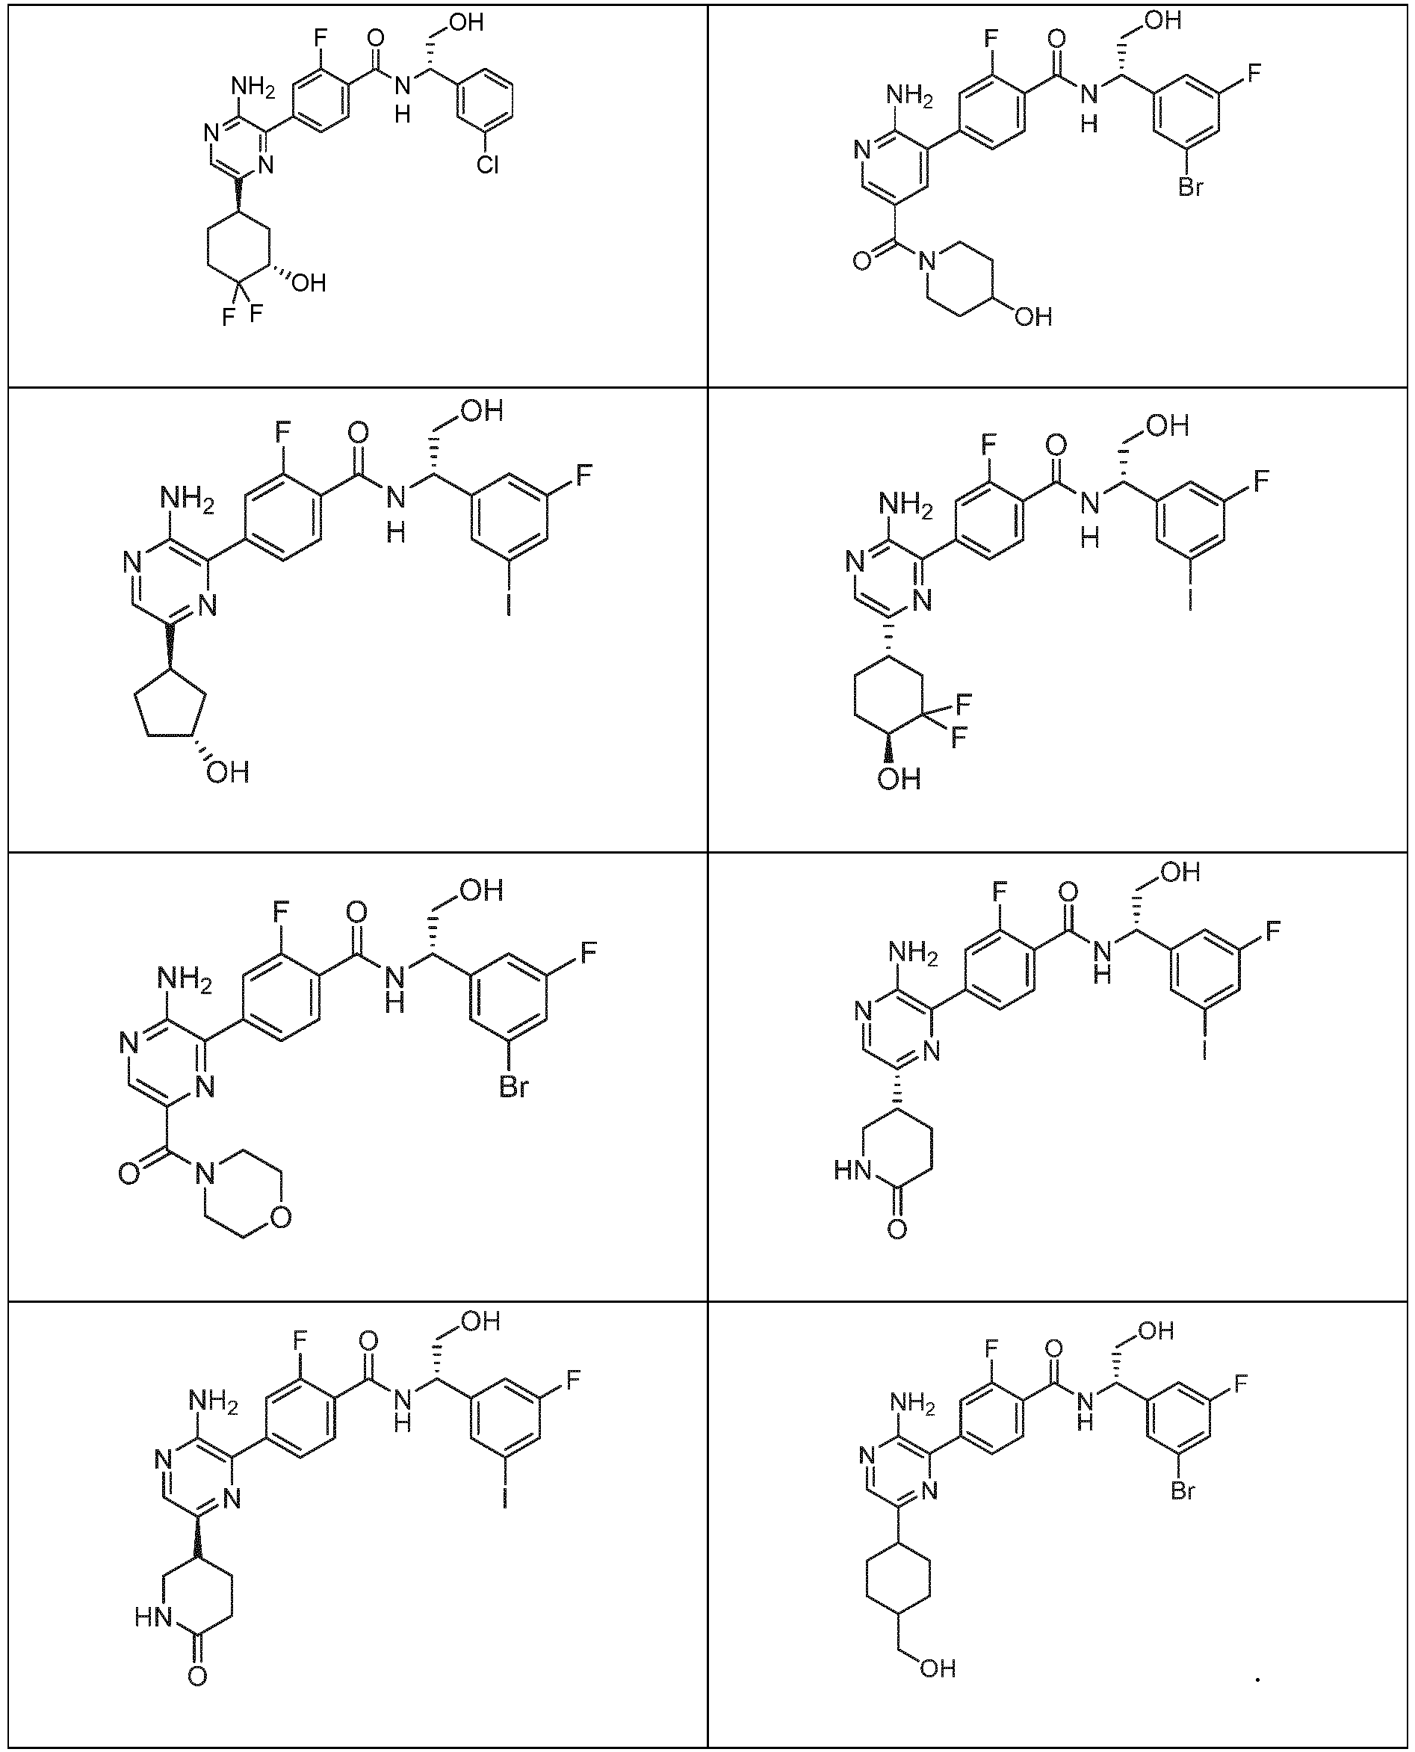

13. Junginys pagal 1 punktą, kuris yra:
arba farmaciniu požiūriu priimtina jo druska.

14. Junginys pagal 1 punktą, kuris yra:
arba farmaciniu požiūriu priimtina jo druska.

15. Junginys pagal 1 punktą, kuris yra:
arba farmaciniu požiūriu priimtina jo druska.

16. Junginys pagal 1 punktą, kuris yra:
arba farmaciniu požiūriu priimtina jo druska.

17. Junginys pagal 1 punktą, kuris yra 4-(3-amino-6-((1S,3S,4S)-3-fluor-4-hidroksicikloheksil)pirazin-2-il)-N-((S)-1-(3-brom-5-fluorfenil)-2-(metilamino)etil)-2-fluorbenzamidas hidrochlorido druskos pavidalu.

18. Farmacinė kompozicija, apimanti junginį pagal bet kurį vieną iš 1 - 17 punktų, arba farmaciniu požiūriu priimtina jo druska, sumaišyta su mažiausiai viena farmaciniu požiūriu priimtina pagalbine medžiaga.

19. Farmacinė kompozicija pagal 18 punktą, dar apimanti terapinį koagentą.

20. Junginys pagal bet kurį vieną iš 1 - 17 punktų arba farmaciniu požiūriu priimtina jo druska, arba farmacinė kompozicija pagal 18 arba 19 punktą, skirta panaudoti gydant vėžį.

21. Junginys arba kompozicija, skirta panaudoti pagal 20 punktą, kur vėžys yra parinktas iš adenomos, šlapimo pūslės vėžio, smegenų vėžio, krūties vėžio, gimdos kaklelio vėžio, gaubtinės ir tiesiosios žarnos vėžio, gaubtinės žarnos vėžio, epidermio karcinomos, folikulinės karcinomos, šlapimo ir lyties organų vėžio, glioblastomos, galvos ir kaklo vėžio, Hodžkino ligos, ne Hodžkino limfomos, hepatomos, inkstų vėžio, plaučių vėžio, tokio kaip mažų ląstelių arba nesmulkialąstelinio plaučių vėžio, leukemijų, tokių kaip AML ar CML, daugybinės mielomos, limfinių sutrikimų, odos vėžio formų, įskaitant melanomą, neuroblastomos, kiaušidžių vėžio, kasos vėžio, prostatos vėžio, tiesiosios žarnos vėžio, sarkomos, sėklidžių vėžio ir skydliaukės vėžio.

22. Junginys pagal bet kurį vieną iš 1 - 17 punktų arba farmaciniu požiūriu priimtina jo druska derinyje su junginiu, parinktu iš vemurafinibo, debrafinibo, LGX818, trametinibo, MEK162, LEE011, PD-0332991, panobinostato, verinostato, romidepsino, cetuksimabo, gefitinibo, erlotinibo, lapatinibo, panitumumabo, vandetanibo, INC280, everolimuso, simolimuso, BMK120, BYL719 ir CLR457.

